Učíte se právě jednotlivé slovní druhy? Seznamte se s Alíkem a Zuzankou, kteří Vás společně provedou světem slovních druhů. Jednotlivé slovní druhy si vysvětlíme na běžném dnu našich dvou hrdinů.
Pro správné určení slovního druhu je vždy důležité uvědomit si, co dané slovo vlastně znamená. Nemusíme za tím hledat nic složitého, stačí si vždy uvědomit, co si pod určovaným slovem představíme.

Podstatná jména
Například máme slovo pes.
Pes je zvíře, které štěká. Víme, že názvy osob, věcí, zvířat, vlastností a dějů spadají pod podstatná jména. Pokud je tedy pes zvíře, zařadíme slovo pes do podstatných jmen.

Předložky
Alík také rád běhá po zahradě. Štěká na květiny a motýly, běhá za míčkem a skáče přes záhonky s růžemi.
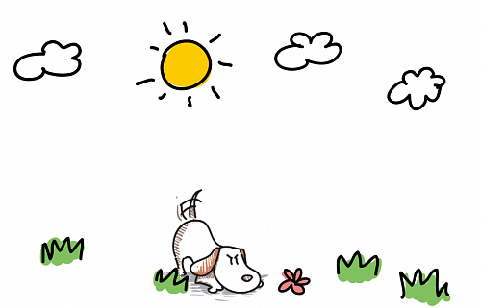
A k tomu všemu potřebuje předložky. Předložky stojí vždy před nějakým podstatným jménem, jsou s ním ve spojení. S tímto jménem vyjadřují vždy nějaký vztah, například kde něco je (na zahradě), kdy se něco stane (za chvíli) a podobně.

